Региональная программа

развития туризма в городе-герое Севастополе

на период 2011-2015 г.г.
( Проект )

Севастополь
2010

Введение

Региональная программа развития туризма в г. Севастополе до 2015 года направлена на создание экономических, социальных, правовых, организационных и культурных условий для формирования современной индустрии туризма, создания и развития ее материальной базы. Она базируется на положениях Закона Украины от 18 ноября 2003 года № 1282 «О внесении изменений в Закон Украины «О туризме», «Стратегии развития туризма и курортов», утвержденной распоряжением Кабинета Министров Украины от 6 августа 2008 года № 1088-р, «Программе устойчивого социального, экологического, экономического и культурного развития Севастополя до 2015 года», утвержденной постановлением Кабинета Министров Украины от 27 июля 2006 года № 1017, «Концепции развития туризма в Севастополе до 2015 года», утвержденной решением городского Совета от 16 октября 2007 года, «Порядке формирования и мониторинга выполнения региональных (городских) программ», утвержденного решением городского Совета от 15 октября 2008 года № 5378, «Стратегическом Плане привлечения инвестиций в г. Севастополь», утвержденного решением городского Совета от 15 декабря 2009 года № 8523, «Стратегии развития Севастополя на 2010-2020 годы», утвержденной решением городского Совета от 14 сентября 2010 года № 10837.
Туристическая отрасль Севастополя в настоящее время устойчиво развивается и является конкурентоспособной на внутренних рынках Украины и Крыма, занимая в течение длительного времени высокие рейтинговые позиции по экскурсионной деятельности. Это является результатом сохранения лучших традиций города-героя по воспитанию высококвалифицированных кадров и патриотов города. В Севастополе находятся лучшие крупные туроператоры Крыма, осуществляет активную работу школа экскурсоводов, КП «Туристско-информационный центр», КП «НИИ Экономики и развития города», ведущие активную рекламную, научно-исследовательскую и просветительскую деятельность в сфере туризма.
Цель разработки программы – определение основных направлений и этапов развития туризма в Севастополе, обеспечивающих устойчивый приток отечественных и иностранных туристов за счет создание позитивного туристического имиджа города, качественного туристического продукта, который позволит обеспечить дальнейшее социально-экономическое развитие региона, повышение уровня и улучшение качества жизни севастопольцев, сохранение исторического и духовного наследия города-героя.
Туризм должен стать одним из приоритетных направлений развития Севастополя как «открытого» города, одного из центра мировой культуры, отечественного и международного туризма.
Для привлечения потока туристов и отдыхающих в Севастополь необходим комплексный и многоуровневый подход, новая методология развития туристической отрасли, включающая в себя множество различных аспектов для развития туризма во взаимосвязи со стратегией устойчивого развития регионв в целом.

СОДЕРЖАНИЕ

Региональной программы развития туризма
на период 2011 -2015 гг.

1. Паспорт 4
Региональной программы Развития туризма 4
2. Проблемы развития туризма 5
2. Цель программы 7
4. Обоснование путей и средств, объемов и источников финансирования. 7
Сроки и этапы выполнения программы 7
5. Направления деятельности, 10
мероприятия программы и результативные показатели 10
6. Система управления и контроля 31
за ходом выполнения программы 31
7. Приложения к Программе 34
Приложение 7.1 Нормативно - правовая база 35
Приложение 7.2 - Общая характеристика состояния и перспектив развития туристского рынка Севастополя 39
Приложение 7.3 43
Контроль за выполнением программы 43
Паспорт

Региональной программы Развития туризма
на период 2011-2015 гг.

1. | Инициатор разработки программы | Управление культуры и туризма СГГА
2. | Основание для разработки программы | Решение коллегии от 09.12.10 №
3. | Разработчик (соразработчики) программы | Управление культуры и туризма СГГА  КП «Научно-исследовательский институт экономики и развития города»  КП «Туристический и информационный центр»
4. | Руководитель программы | Зам. председателя СГГА - Цокур И.Г.
5. | Ответственный исполнитель | Начальник Управления культуры и туризма СГГА – Зенина Т.В.
6. | Участники программы (соисполнители) | Управление культуры и туризма СГГА  Управление капитального строительства СГГА  Главное управление жилищно-коммунального хозяйства СГГА  Управление образования и науки СГГА  Управление инвестиций и внешнеэкономической деятельности.  Отдел международной связи и протокола
7. | Сроки реализации программы | 2011-2015гг
8. | Этапы выполнения программы (для долгосрочных программ) | - Этап 2011-2012 гг.  - Этап 2013-2015гг.
9. | Объем финансовых ресурсов, необходимых для реализации программы, всего: | 29,783 млн. грн.
9.1. | В том числе средства городского бюджета | 6,761 млн. грн.

2. Проблемы развития туризма

В настоящее время существуют следующие проблемы, сдерживающие развитие туризма в Севастополе:

- Несформированность современного туристско-рекреационного имиджа Севастополя на государственной и международной арене.
- Отсутствие комплексной рекламной компании, в том числе некоммерческой социальной рекламы.
- Не соответствие цены и качества туристического продукта.
- Отсутствие комплекса конкурентных преимуществ рекреации по отношению к другим регионам Украины и стран Черноморского бассейна
- (короткий сезон, неразвитая инфраструктура рекреации).
- Плохое состояние городской инфраструктуры (санитария, подача горячей воды, неудовлетворительное состояние дорог, пляжей, природно-парковых зон).
- Недостаточная координация туристической деятельности в регионе, в том числе государственное регулирование.
- Отсутствие в Украине практики определения объема туристского потребления как совокупного объема потребления товаров и услуг.
- Недостаточное финансирование развития туризма из городского бюджета и недостаточное привлечение инвестиционных средств для развития туризма.
- Недостаточное количество квалифицированных кадров обслуживающего персонала для объектов размещения и питания (гостиниц, ресторанов, кафе) из-за сезонного характера работы.
- Недостаточность объема номерного фонда гостиничного комплекса, включающего в себя отели первого, среднего и экономического класса, а также неполноценность его структуры (отсутствие в регионе отелей 5* и 4*, малое количество отелей 3*), способных удовлетворить потребности в размещении различных социальных групп туристов и гостей города.
- Отсутствие достаточного количества современных оборудованных пляжей и мест массового отдыха.
- Нехватка объектов индустрии отдыха и развлечений (развлекательных комплексов, тематических парков и т.д.) на объектах размещения и в городской черте, системы активных пляжных аттракций (аква- и гидропарков), в том числе для детей.
- Неразвитость инфраструктуры всех видов водного туризма (от морского круизного и яхтенного туризма до активного использования маломерных катеров и яхт для экскурсий и морских прогулок - исключение Балаклава).
- Наличие проблем с благоустройством территорий, поддержания на них должного порядка, особенно прибрежных.
- Неудовлетворительное состояние глубоководных выпусков и стоков не гарантирует качество и безопасность воды в акваториях пляжной зоны.
- Слабое развитие инфраструктуры обслуживания туристов (оборудование мест общественного пользования, состояние территорий у объектов показа, памятников и исторических мест, стоянок автотранспорта на объектах посещения туристов, зачастую туристам предлагается размещение в садово-дачных кооперативах, не приспособленных для качественного предоставления услуг по временному проживанию, отсутствие наличия рядом предприятий торговли и инфраструктуры системы досуга).
- Труднодоступность многих объектов размещения туристов от основных объектов города.
- Качество дорог, отсутствие автостоянок и транспортных развязок не обеспечивает должный уровень приема отечественных и иностранных туристов.
- Отсутствие в регионе информации о туристско-рекреационных возможностях, об объектах досуга, планируемых развлекательных и иных культурно-массовых мероприятиях.
- Недостаточный уровень подготовки кадров туристской отрасли и сферы обслуживания населения и туристов.
- Недостаточный уровень предложения туристических услуг для слоев потребителей со средними доходами (размещение, питание и т.п.).

Выводы
1.Севастополь имеет природно-рекреационный потенциал, достаточно развитую материальную базу, культурно - историческое наследие для развития туризма, героические традиции, патриотический дух, высокую духовность и культуру, являющиеся своеобразным брендом города.
2.Туризм до настоящего времени не стал одним из приоритетных направлений развития Севастополя в сознании руководителей и некоторой части жителей города.
3.Туризм представляет собой отрасль экономики Севастополя, которая может стать «точкой роста» для сопутствующих отраслей. Доходы, получаемые от туризма, не ограничиваются поступлениями только от субъектов туристической деятельности.
4.За период реализации «Региональной программы развития туризма в г. Севастополе до 2010 г.» отмечен рост совокупного объема потребления товаров и услуг разных отраслей экономики, обеспеченный благодаря туристической деятельности (общественное питание, транспорт, услуги связи, торговля и сфера услуг, объекты культуры, образования, коммунальная сфера, строительная сфера и др.), в том числе:
- отрасли городского хозяйства, деятельность которых активизируется в период летнего сезона;
- отрасли городского хозяйства, деятельность которых активизируется независимо от сезона.

Цель программы

Основная цель программы:
Формирование конкурентоспособной туристско-рекреационной отрасли в качестве одной из отраслей территориальной специализации, обеспечивающей с одной стороны, спрос потребителей (как украинских, так и зарубежных), на удовлетворение потребностей в туристско-рекреационных услугах, с другой стороны, дальнейшее социально-экономическое развитие региона, за счет притока инвестиций, увеличение доходной части местного бюджета, увеличение числа рабочих мест, улучшение здоровья населения, сохранение и рациональное использование культурно - исторического наследия и природно-ресурсного потенциала, сохранение и развитие патриотических традиций, духовного потенциала города-героя.

4. Обоснование путей и средств, объемов и источников финансирования.

Сроки и этапы выполнения программы

Программа базируется на принципах устойчивого регионального развития, которые предполагают целенаправленное, взаимоувязанное и рациональное размещение производительных сил Севастопольского региона, взаимосвязь элементов Программы с другими целевыми программами Севастополя и развития туризма в Украине.
Приоритетом Программы является социальная направленность, которая обеспечит разносторонние возможности для:
- проявления гражданской инициативы и самодеятельности жителей региона;
- создания новых рабочих мест, повышения покупательной способности населения;
- создания благоприятной окружающей среды за счет улучшения экологического состояния региона;
- обеспечения продовольственной и общественной безопасности населения;
- сохранения трудового потенциала и улучшения здоровья жителей;
- патриотического, духовного, культурного, физического и морального развития жителей города, особенно молодежи;
- формирования и привития здорового образа жизни, культуры общения, экологической культуры.

Основные экономические, социальные, нравственные и экологические задачи реализации Программы:
- повышение уровня и качества жизни населения региона за счет реконструкции и развития производственной и социальной инфраструктуры города;
- обеспечение населения города коммунальными и другими услугами на уровне мировых стандартов и нормативов;
- обеспечение полной занятости населения и рост трудовых доходов граждан, усиление социальной защиты за счет увеличения доходной части бюджета;
- сохранение героико-патриотического духа города, его боевых, трудовых, исторических, нравственных, культурных традиций, воспитание на них молодого поколения;
- создание конкурентоспособного регионального туристического продукта, обеспечение устойчивого развития туристической отрасли и повышение её доли в структуре экономики региона;
- повышение доли доходов, поступающих в государственный и местный бюджеты от туристической отрасли, в том числе за счет легализации доходов, получаемых от всех направлений и видов туристско-рекреационной деятельности;
- создание необходимых условий для социальной стабильности в регионе за счет учета интересов и целей различных групп и слоев населения, обеспечения условий для восстановления здоровья и отдыха жителей Севастопольского региона;
- обеспечение социальной защиты населения региона путем предоставления целевых компенсаций из местного бюджета, выдачи льготных кредитов для начала предпринимательской деятельности в сфере туризма, регулирование цен путем развития конкуренции, увеличение средней заработной платы, оказания шефской помощи туристическими фирмами школам, больницам, малообеспеченным гражданам и других механизмов;
- сохранение, реконструкция и развитие имеющихся в регионе культурно-исторических, рекреационных ресурсов и объектов за счет привлечения на эти цели дополнительных финансовых средств, их эффективное использование путем участия в реализации региональных программ и проектов;
- поддержка и развитие малого и среднего туристского бизнеса, привлечение его к разработке и внедрению региональных программ и проектов по специальным и общегородским проблемам;
- защита и охрана окружающей среды от повышенных нагрузок на территорию региона, путем соблюдения экологических регламентов (норм) природопользования при осуществлении туристической деятельности;
- создание, с учетом социально-экономических возможностей Севастопольского региона, эффективной модели инвестиционной политики в туристской отрасли.

Программа развития туризма в Севастополе года может быть реализована в 2 этапа. Первый этап (2010- 2012 г.) включает в себя:
- решение первоочередных проблем по санитарной очистке города, реконструкции коммунального хозяйства, строительству и ремонту дорог, экологизации территории;
- создание необходимых условий для введения льготного режима инвестирования на территориях приоритетного развития региона для осуществления структурной перестройки экономики, создания льготных условий для развития туризма, рекреации, агропромышленного комплекса, высокотехнологичных производств;
- совершенствование системы управления туризмом в регионе, за счет создания объединений предприятий, оказывающих туристические услуги, предприятий инфраструктуры, сопутствующих отраслей;
- развитие и модернизация материально-технической базы рекреации и туризма;
- реставрация и обеспечение целостности памятников истории и культуры, сохранение объектов и фортификационных сооружений всех периодов существования Севастополя как базы флота, его боевой мощи;
- совершенствование нормативно-правовой базы туризма.
Целью реализации первого этапа является: создание системы упреждающей социальной защиты населения; создание материальной и информационной базы туризма; создание системы научной и учебной подготовки высокопрофессиональных кадров для туризма на базе имеющихся в городе учебных заведений; организация деятельности информационно - аналитического центра по проблемам развития индустрии туризма в регионе.
Второй этап (2013-2015г.г.) предусматривает создание устойчивого позитивного имиджа Севастополя на международном туристском рынке, завершение реконструкции и строительства объектов туризма и туристской инфраструктуры и обеспечение их высококвалифицированными кадрами.
Результатом второго этапа Программы должно стать дальнейшее увеличение качества услуг до уровня международных стандартов и превращение Севастополя в открытый город – центр мировой культуры и туризма, при сохранении и укреплении функций города, как базы размещения флотов двух братских государств.

Развитие туризма в г. Севастополе предполагается осуществлять из различных источников финансирования:
- ассигнований из местного бюджета на финансирование первоочередных мероприятий программы;
- государственных ассигнований на развитие рекреационных зон и реставрацию историко-культурных памятников;
- средств туристских предприятий и организаций;
- кредитных ресурсов;
- иностранных инвестиций;
- средств, за счет участия в конкурсных международных туристских проектах (грантах);
- средств субъектов предпринимательской деятельности всех форм собственности.
Ожидаемые результаты реализации Программы предполагают устойчивое, эффективное социально-экономическое развитие Севастопольского региона, повышение жизненного уровня населения, развитие народных промыслов, возрождение и воспитание у населения чувства патриотизма, гражданственности и гостеприимства, поддержание имиджа Севастополя, как центра мировой культуры на международном туристском рынке, создание реальных предпосылок для развития Севастополя, как центра деловой народной дипломатии.
Социально-экономическая эффективность реализации Программы направлена на создание высокоэффективной современной модели хозяйствования города.
Социальный эффект от реализации мероприятий Программы:
- создание необходимых условий для удовлетворения потребностей жителей г. Севастополя в активной и полноценной деятельности;
- увеличение доходов всех категорий населения, повышение покупательной способности жителей города, за счет доступности цен на продукты питания и предметы первой необходимости;
- улучшение здоровья и продолжительности жизни населения за счет использования рекреационной базы для отдыха и оздоровления жителей города путем предоставления льгот при оздоровлении различных групп населения города;
- удовлетворение интереса жителей города к мировым культурным ценностям.
Экономическая эффективность реализации Программы направлена на:
- стабильное наполнение местного бюджета путем увеличения потока украинских и иностранных туристов, проявляющих возрастающий интерес к Севастополю, его патриотической истории, культурному и духовному наследию, климатическим условиям;
- получение народнохозяйственного эффекта и эффективности, путем сопоставления полученных результатов от реализации мероприятий программы с затратами на их осуществление.
Экологическая эффективность реализации Программы предполагает экологическую безопасность за счет перехода на применение безотходных, замкнутых технологий, создание устойчивой, безопасной среды обитания для населения с учетом интересов будущих поколений.

В результате внедрения комплекса мероприятий Программы развития туризма в г. Севастополе взаимосвязанной с другими целевыми программами, внедряющимися на территории региона, предполагается создать качественный национальный туристический продукт, обеспечить рациональное размещение и развитие отраслей промышленности и сельского хозяйства на территории районов города Севастополя.

5. Направления деятельности,

мероприятия программы и результативные показатели

Основные направления развития туристической отрасли экономики Севастополя, разработаны в соответствии со Стратегией развития Севастополя на 2010-2020 годы и Концепцией развития туризма в Севастополе до 2015 года, и предполагают разработку и реализацию мероприятий программы в следующих областях:

- Государственное регулирование развития туризма
Государственное регулирование развития туризма базируется на принципах устойчивого регионального развития, которые предполагают целенаправленное, взаимоувязанное и рациональное размещение производительных сил Севастопольского региона, взаимосвязь элементов Программы с другими целевыми программами Севастополя и со Стратегией развития туризма и курортов в Украине.

В рамках данного направления необходимо решение следующих задач:
- дальнейшее формирование благоприятного инвестиционного климата в области развития гостиничного хозяйства и объектов для отдыха туристов;
- привлечение зарубежных и отечественных предпринимателей и инвесторов к развитию действующих и строительству новых гостиничных комплексов, прежде всего высшего и среднего класса;
- привлечение в город развитых международных гостиничных сетей;
- создание в рамках органа управления туризма в регионе базы данных объектов размещения туристов и гостей города, включая частный сектор, с постоянным ее обновлением, анализом и контролем информации;
- проведение регулярных опросов и других форм сбора статистических данных о качестве обслуживания, социальном портрете туристов и гостей Севастополя.
- создание, с учетом социально-экономических возможностей Севастопольского региона, эффективной модели инвестиционной политики в туристской отрасли.

2. Развитие материальной базы туризма;
Для успешного развития туризма в городе в первую очередь необходимо принятие следующих мер по развитию инфраструктуры:
2.1. Стимулирование громадой развития туристической инфраструктуры:
- сохранение прироста объема номерного фонда и увеличение общего объема номерного фонда.

2.2 Развитие инфраструктуры пляжной зоны Севастополя:
- содействие привлечению инвестиций в развитие пляжной инфраструктуры, в том числе со стороны объектов размещения, расположенных у береговой линии;
- создание в каждой рекреационной зоне, выходящей к морю, современных пляжей с транспортными маршрутами доставки отдыхающих с общей емкостью не менее 90 тыс. мест (удвоенный объем планируемого к 2015 году номерного фонда региона).

2.3 Меры по благоустройству города:
- установка достаточного количества мест складирования мусора, обеспечение контроля за его своевременным вывозом и другой санитарной очисткой города;
- создание сети стационарных санитарно-бытовых объектов общественного пользования (туалетов), приведение их в соответствие требованиям международных и национальных стандартов, санитарных норм и правил;
- обеспечение контроля проведения безопасных работ капитального ремонта зданий;
- осуществление озеленения улиц, развитие паркового хозяйства города.

2.4 Создание условий развития сети предприятий общественного питания, соответствующих нуждам города и имиджу Севастополя как туристического центра.

2.5 Развитие индустрии досуга и развлечений:
- создание условий для развития организованных форм досуга в городе, на объектах размещения и в пляжной зоне Севастополя (организация фестивалей, шоу, карнавалов, конкурсов, состязаний и др.);
- создание и развитие системы досуга детей и молодежи в городе (от обычных аттракционов в парках и скверах до создания уникальных комплексов типа национально-ориентированного Диснейленда). Наличие уникальной в масштабах туристского пространства Крыма материальной базы детского и молодежного отдыха создаст дополнительную привлекательность Севастополя для туристов.

2.6 Развития транспортной инфраструктуры города как туристского центра:
- строительство новых и реконструкция существующих транспортных магистралей и дорог;
- развитие парковок и внеуличных паркингов (особенно в центре города, у основных объектов показа) для транспорта, определение мест для краткосрочной парковки экскурсионного автостранспорта;
- создание пешеходных зон и велосипедных дорожек;
- строительство подземных тоннелей и переходов;
- разработка и внедрение автобусных маршрутов вдоль основных объектов размещения туристов с остановками в их расположении;
- содействие организации проката (аренды) автомобильного транспорта;
- развитие туристической инфраструктуры аэропорта Бельбек;
- содействие в создании причальных сооружений, отвечающих современным требованиям, для обслуживания круизных и яхтенных судов;
- создание современной инфраструктуры для развития яхтенного туризма.

- Использование рекреационных ресурсов и культурного наследия для развития туризма в регионе;

Данное направление предполагает развитие города в целом, как туристко-рекреационного ресурса, единого гармоничного архитектурного комплекса (поддержание состояния зданий, наличие видовых площадок, зеленых зон), региона с высоким уровнем культуры населения:
- сохранение, реконструкция и развитие имеющихся в регионе культурно-исторических, рекреационных ресурсов и объектов за счет привлечения на эти цели дополнительных финансовых средств, их эффективное использование путем участия в реализации региональных программ и проектов;
- поддержка и развитие малого и среднего туристского бизнеса, привлечение его к разработке и внедрению региональных программ и проектов по специальным и общегородским проблемам;
- защита и охрана окружающей среды от повышенных нагрузок на территорию региона, путем соблюдения экологических регламентов (норм) природопользования при осуществлении туристической деятельности;
- создание условий для развития делового и научного туризма путем стимулирования научной деятельности в приоритетных инновационных направлениях и установления тесного взаимодействия науки и производства;
- развитие зеленого и этнического туризма (отдых на природе, знакомство с местными традициями, конный туризм, охота и рыбалка);
- развитие событийного туризма, путем выбора наиболее перспективных событий для привлечения туристов в город, осуществление организационной и информационной поддержки каждого из событий;
- координация деятельности организаторов событий в городе с общественными организациями, созданными по направлениям, привлекательным для туристов (этнографические, культурные, по интересам и т.п.);
- разработка и выпуск «Календаря событий Севастополя» с анонсами мероприятий, датами и местами их проведения, доступного широкому кругу потребителей за 6 месяцев до начала летнего сезона и представленного в сбытовой сети и в сети интернет

4. Кадровое и научно-методическое обеспечение развития туристической отрасли;
4.1.Подготовка и повышение квалификации кадров туристской отрасли
Создание многоуровневой системы образования кадров, связанных с обслуживанием туристов и гостей города с дальнейшей аттестацией (специализированные курсы подготовки кадров; курсовая подготовка, переподготовка и повышение квалификации кадров на базе ведущих туристических фирм и предприятий образования; подготовка специалистов в системе высшего образования Севастополя) по направлениям:
- организация туристской деятельности и индустрии гостеприимства;
- экскурсионная деятельность;
- индустрия досуга (основная проблема – отсутствие в городе профессиональных преподавателей в области досуга и подготовки аниматоров);
- сфера обслуживания (общественное питание, торговля, гостиничное хозяйство и т.п.);
- транспортное обслуживание туристов (автотранспорт, морской транспорт).
4.2. Научное обеспечение туристской деятельности в регионе
Научно-методическое обеспечение туристской деятельности в регионе должно быть основано на разработках:
- методологии мониторинга текущей ситуации туристского рынка;
- методик квалификации и оценки туристских ресурсов региона, их сохранения и восстановления и использования;
- методик прогнозирования и определения перспектив развития туристского рынка региона;
- исследований по выявлению долговременно складывающихся приоритетов отдыха широких групп потребителей в системе новых жизненных ценностей для их проецирования на рынки Севастополя и Крыма;
- маркетинговых исследований спроса потребителей на туристский продукт Севастополя на туристстических рынках Крыма, Украины и за границей;
- исследований эффективности затрат на продвижение совокупного туристского продукта Севастополя.
Субъектами научно-методической деятельности в области туризма должны быть:
КП «Туристско-информационный центр»;
КП «НИИ экономики и развития города»;
Высшие учебные заведения города, готовящие специалистов отраслевого профиля по образовательным программам, утвержденным Министерством образования, ориентированные на крымское и севастопольское направления.
.
В рамках научно-методического обеспечения развития туризма в регионе возможна подготовка предложений для принятия решений Севастопольским городским Советом, Севастопольской городской государственной администрацией и участниками туристического рынка.

- Совершенствование рекламно-информационной деятельности в туристической отрасли и повышение имиджа Севастополя на государственной и международной арене

Ключевыми мероприятиями данного направления являются:
  - Разработка и продвижение новой имиджевой политики отрасли;
- разработка и внедрение комплекса имиджевых мероприятий (в т.ч. диверсификация туризма, посредством продвижения новых туристско-рекреационных брендов города (яхтинг, дайвинг, “милитари”, “конгресс-туризм”, научный туризм, медицинский туризм, “фестивальный туризм”, “винный туризм”, зеленый, этнический), продвижение имиджевых продуктов (веб-сайта), презентационного фильма, каталога инвестиционных проектов) на регулярных маркетинговых мероприятиях.
- развитие системы молодежного туризма (типа хостел);
5.2Разработка и реализация маркетинговой стратегии. На начальном этапе проведения маркетинговой политики продвижения Севастополя основными задачами являются:
- создание и продвижение имиджа современного Севастополя с помощью PR и маркетинговых технологий на внутреннем и международном туристских рынках;
- позиционирование и стабильное увеличение информационного присутствия туристского продукта Севастополя в конкурентном поле других туристских рынков;
- увеличение количества туристов, прибывающих на среднесрочный и длительный отдых в Севастополь;
- разработка и внедрение мер для повышения их повторного приезда в последующие сезоны;
- увеличение туристского потока в Севастополь в период низкого сезона;
- создание условий для увеличения ежедневных затрат туристов в период их отдыха;
- увеличение среднестатистической продолжительности летнего сезона в Севастополе
На данном этапе можно выделить три направления маркетинговой стратегии продвижения Севастополя на туристских рынках:
- создание благоприятного имиджа современного Севастополя как города мировой культуры и науки, сложившихся традиций, развитой и устойчивой экономики, качества жизни горожан, его позиционирование и продвижение с помощью современных средств коммуникации (СМИ, включая электронные; PR-технологии; рекламные проспекты, каталоги и другая печатная продукция, позитивные фильмы и целевые телепередачи о современном состоянии региона с их трансляцией на телеканалах Украины и стран СНГ), организация и проведение в городе научно-практических и бизнес конференций, семинаров, общественно-политических мероприятий по широкому кругу вопросов (особое внимание необходимо уделить безопасности пребывания гостей и туристов в регионе - эхо минувшей войны, преступность, экологическая обстановка, отдых на море и в горах);
- разработка, создание, проведение и воспроизведение в будущем в Севастополе традиционных и значимых для широкого круга лиц событий, праздников, фестивалей, шоу, смотров КВН, выставок, ярмарок, гастролей известных театров, звезд кино и эстрады и т.п., с активным продвижением их в городе (для населения и гостей города), на внешнем и внутреннем туристском рынках (идеальная ситуация: в течение летнего сезона - ни дня без праздника, в течение низкого сезона – еженедельный праздник; о событиях должно быть известно за 3-6 месяцев до их проведения путем издания ежегодного календаря событий);
- продвижение основных достопримечательностей и уникальных особенностей Севастополя, его туристской инфраструктуры и предложений туристических фирм, работающих на региональном ресурсе, на специализированных туристских ярмарках-выставках, съездах, слетах, смотрах, конференциях и семинарах. Последние можно рассматривать как элементы научно-методического мониторинга выбранной маркетинговой политики.
Важнейшими аспектами реализации маркетинговой стратегии на начальном этапе являются:
- создание, продвижение и поддержание городского интернет-портала (с подробной туристской информацией для пользователей и сторонних субъектов туристической деятельности);
- обеспечение участия Севастополя в туристской рекламно-выставочной деятельности, в первую очередь в регионах Украины и странах СНГ;
- создание широкого спектра рекламной печатной и CD-продукции, распространяемой среди туристов и туристских фирм по различным каналам продвижения;
- проведение научно-практических конференций (семинаров, круглых столов, мастер-классов) по актуальным вопросам развития туризма в Севастополе.
5.3.Информационная поддержка развития туризма в городе
Для туристов, в том числе иностранных, повышение информационной обеспеченности является важным фактором повышения привлекательности города на туристском рынке. Для упрощения их передвижения по городу необходимо провести следующие мероприятия:
- установить знаки, указывающие дорогу к основным достопримечательностям, в том числе на латинице;
- разместить информационные тумбы с картой расположения объектов туристской инфраструктуры города (основные достопримечательности, объекты размещения, рестораны и крупные кафе, недорогие столовые, предприятия досуга, торговые комплексы и рынки, учреждения культуры и кинотеатры);
- разместить информационные киоски в местах наибольшей концентрации туристов и гостей города для распространения рекламной продукции и получения справок об объектах размещения, о планируемых событиях в городе;

6. Нормативно-правовое обеспечение Программы развития туризма;
Необходимо проведение следующих мероприятий:
- разработка и внедрение научно обоснованной методологии мониторинга текущей ситуации туристского рынка;
- разработка и принятие научно-обоснованной методики статистической оценки объемов приема туристов и гостей города субъектами туристской деятельности;
- создание системы стимулирования повышения качества оказываемых гостиницами услуг;
- разработка предложений по упрощению условий сертификации объектов размещения, существующих в регионе, включая частный сектор, что позволит позиционировать их на рынке в соответствии с имеющимися у них возможностями;
- разработка и внесение предложений по изменению законодательства в части усовершенствования взимания налогов и сборов в местный бюджет с объектов туристического, гостиничного и рекреационного назначения.
- разработка нормативно-правовых актов по изменению базы налогообложения отрасли.

- Совершенствование социальной защиты жителей Севастополя в условиях развития туризма.

Обеспечение экономической и продовольственной безопасности Севастопольского региона и повышение жизненного уровня жителей города, в том числе:
- доступности и качества продуктов питания, стоимости туристического продукта, коммунальных услуг, расходов на транспорт, медицинское обслуживание и др. для местного населения;
-общественной и экологической безопасности,

Сохранение высокой культуры и героических традиций г. Севастополя:

- создание системы воспитания у молодежи любви к городу, его истории и ценящей право жить в нем;
- проведение, в рамках образовательных программ, туристических смотров и слетов, экскурсий выходного дня, написание сочинений на свободные темы, посвященные истории, современности и будущему Севастополя;
- проведение конкурсов, викторин, олимпиад на знание истории и природно-ландшафтных особенностей Севастополя;
- стимулирование создания зеленых патрулей, экологических десантов и других форм активного участия подростков и студенческой молодежи в обеспечении чистоты города, бережного использования и охраны природы и культурного наследия региона;
- создание условий для трудоустройства подростов в дни школьных каникул на предприятиях туристического направления;
- организации общественных формы поддержания чистоты в городе (создание местных общественных комитетов жителей города из числа социально-активных людей, поддержание и развитие форм общественного контроля экологического состояния города и его сельской зоны и т.п.);
- создание атмосферы толерантности жителей города к туристам и гостям Севастополя;
- воспитание у жителей города терпимости к туристам и гостям города в период пика туристического сезона.

6. Система управления и контроля

за ходом выполнения программы

Реализация основных положений Региональной программы развития туризма в г. Севастополе осуществляется через нормативно-правовые, экономические, административные механизмы, с учетом поддержки научных исследований в области строительства и эксплуатации дорог, а также внедрения механизма программно-целевого управления городом, как системы, предусмотренного в реализованной на территории «Программе устойчивого социального, экологического, экономического и культурного развития Севасто-поля до 2015 г.», утвержденной постановление Кабинета Министров Украины от 27 июля 2006 года № 1017, «Порядка формирования и мониторинга выполнения региональных (городских) программ», утвержденного решением городского Совета от 15 октября 2008 года №5378, «Стратегического Плана привлечения инвестиций в г. Севастополь», утвержденного решением городского Совета от 15 декабря 2009 года № 8523, «Стратегии развития Севастополя на 2010-2020 годы». утвержденной решением городского Совета 14 сентября 2010 года № 10837.

Организация управления Региональной программой развития туризма в городе Севастополе и контроль за ходом её реализации

Текущее управление и контроль за выполнением Программы осуществляется Управлением культуры и туризма СГГА (ответственным исполнителем Региональной программы развития туризма). Ход выполнения программы контролируется заместителем председателя СГГА - руководителем Программы.
Научное сопровождение Программы осуществляет научно-технический совет программы. Состав научно-технического совета утверждается Председателем СГГА с обязательным включением в него представителя организации разработчика программы.
Главные распорядители бюджетных средств ежегодно представляют бюджетные заявки на очередной финансовый год финансирования мероприятий Программы в Управление экономики СГГА и бюджетный запрос в Финансовое управление СГГА. Для успешного выполнения Программы в рамках статьи расходов Управлением культуры и туризма СГГА выделяется отдельная подстатья "Региональная программа развития туризма". В бюджетной заявке предусматриваются объемы запрашиваемых ассигнований по мероприятиям программы. К бюджетной заявке и бюджетному запросу прилагаются пояснительная записка, смета и бизнес-план по вновь намечаемым объектам мероприятий, предлагаемым к реализации в очередном финансовом году, с социально-экономическим и технико-экономическим обоснованием.
На всех этапах реализации, контроль за ходом выполнения программы осуществляется по форме, представленном в Приложении 7.3.2.

Непосредственный контроль за выполнения осуществляют:
- руководитель и ответственный исполнитель (куратор программы) – за выполнение программы в целом;
- соисполнители – за выполнение конкретных мероприятий и заданий программы;
- главные распорядители бюджетных средств – за целевое и эффективное использование выделенных на реализацию программы ресурсов.

Для комплексного управления реализацией концептуальных мероприятий развития туризма необходимо создание Координационного совета по вопросам развития туризма в Севастополе. В состав такого совета должны войти: заместитель председателя Севастопольской городской государственной администрации, ответственный за данное направление, руководители структурных подразделений администрации и постоянных комиссий Севастопольского городского Совета, принимающих участие и связанных с реализацией мероприятий по развитию туризма в регионе, представители общественных туристских организаций и ассоциаций. На заседания Координационного совета необходимо приглашать представителей участников туристского рынка. Создание Координационного совета даст возможность координировать усилия участников туристского и смежных рынков для развития туристской отрасли в Севастополе.
Оперативное управление туристской деятельностью в Севастополе должно осуществлять структурное подразделение Севастопольской городской государственной администрации по туризму, которое должно определять тактику практических действий в рамках действующего законодательства по туризму.
По итогам каждого года должно проводится расширенное заседание Координационного Совета по вопросам развития туризма с привлечением туристской общественности, на котором должен проводится анализ выполнения настоящей Программы и формироваться комплекс необходимых мер по ее реализации на следующий год.
Основными источниками финансирования мероприятий развития туризма должны стать:
• средства туристских предприятий и организаций.
• иностранные и отечественные инвестиции;
• средства городского бюджета;
• кредитные ресурсы;
• средства грантов, которые предоставляют международные организации;
• другие источники финансирования.

Мониторинг и подготовка отчетов о результатах выполнения Программы, внесение изменений в программу.
Ответственный исполнитель Программы ежегодно до 1 февраля подает Управлению экономики СГГА и Финансовому управлению СГГА обобщенную информацию о результатах (текущих или окончательных) ее выполнения. Информация должна содержать данные о запланированных и фактических объемах и источниках финансирования Программы, выполнении результативных показателей в динамике с начала действия Программы, в соответствии с приложением 7.4.2 и пояснительную записку о работе участников Программы относительно ее выполнения, в случае невыполнения – обоснование причин невыполнения. Указанная информация используется для анализа состояния эффективности выполнения Программы и предоставления предложений относительно целесообразности продолжения ее финансирования и выполнения.
Ответственный исполнитель Программы ежеквартально на основании оценки результатов выполнения Программы, при необходимости, разрабатывает предложения относительно целесообразности продолжения тех или иных мероприятий; включения дополнительных мероприятий и заданий; уточнения показателей, объемов и источников финансирования; перечня исполнителей; сроков выполнения Программы, отдельных мероприятий и заданий; уточнение так же производится после завершения каждого этапа выполнения Программы.
Подготовка изменений в программу осуществляется ответственным исполнителем – УКТ СГГА. Распорядители бюджетных средств и исполнители направляют свои предложения относительно необходимости внесения изменений в Программу ответственному исполнителю – УКТ СГГА.
В течение двух месяцев после завершения срока выполнения программы, ответственный исполнитель составляет заключительный отчет о результатах её выполнения и подаёт его на рассмотрение сессии городского Совета. Заключительный отчет о результатах выполнения программы в Управление экономики СГГА и Финансовое управление СГГА.

7. Приложения к Программе

Приложение 7.1 Нормативно - правовая база
Законы Украины
- Закон України "Про внесення змін до деяких законів України щодо розвитку та підготовки готельної інфраструктури до проведення в Україні фінальної частини чемпіонату Європи 2012 року з футболу" від 8 липня 2010 року N 2468-VI
- Закон України "Про автомобільний транспорт" (Із змінами і доповненнями, внесеними Законом України від 23 лютого 2006 року N 3492-IV)
- Закон Украины "О туризме" (в редакции от 18.11.03 № 1282 - IV);
- Закон Украины "О курортах" (от 05.10.00 № 2026 - Ш);
- Закон Украины Закон Украины "О стандартах, технических регламентах и процедуре оценки соответствия" от 01.12.05 №3164-Г;
- Закон Украины "Про личное крестьянское хозяйство" от 15.05.03 №742- IV;
- Закон Украины "О внесении изменений в Декрет Кабинета Министров Украины от 20.05.93 №56-93 "О местных налогах и сборах" от 20.03.03 № 641-ІУ;
- Закон Украины "О внесении изменения в статью 3 Закона Украины "О концессиях" от 24.10.02 №209-111;
- Закон Украины "Об аккредитации органов по оценки соответствия" от 17.05.01 №2407-111;
- Закон Украины "О стандартизации" от 17.05.01 № 2408-ІП;
- Закон Украины "О подтверждении соответствия" от 17.05.01 № 2406-Ш;
- Закон Украины "О лицензировании определенных видов хозяйственной деятельности" от 01.06.00 №1775-111;
Указы Президента Украины
- Указ Президента Украины "Про літнє оздоровлення та відпочинок дітей, учнівської та студентської молоді у 2008 році" (від 10 червня 2008 року N 533/2008)
- Указ Президента Украины "О мероприятиях по развитию туризма и курортов в Украине" (с 21.02.2007 года №136/2007);
- Указ Президента Украины "О некоторых мероприятиях по развитию туристической и курортно-рекреационной сфер Украины" от 11.03.03 № 207;
- Указ Президента Украины "О поддержке развития туризма в Украине" от 02.03.01 №127;
- Указ Президента Украины "Об Основных направлениях развития туризма в Украине до 2010 года" от 10.08.99 № 973;
- Указ Президента Украины "О Дне туризма" от 21.09.99 № 1047;
Постановления Верховной Рады Украины
- Постановление Верховной Рады Украины "Об объявлении естественных территорий города Саки Автономной Республики Крым курортом государственного значения" от 11.01.05 №2306-ІУ
- Про затвердження положень про паспорт громадянина України, про свідоцтво про народження та про паспорт громадянина України для виїзду за кордон (від 26 червня 1992 року N 2503-XII)
Постановления Кабинета Министров Украины
- Постанова Кабінету Міністрів України "Про затвердження Порядку реєстрації організацій, діяльність яких спрямована на задоволення потреб суб'єктів малого та середнього підприємництва" від 21 травня 2009 р. N 510
- Постановление Кабинета Министров Украины "Об утверждении Положения о Министерстве культуры и туризма Украины" от 08.11.06 № 1566.
- Постановление Кабинета Министров Украины "О порядке предоставления услуг временного размещения (проживание)" от 15.03.06 № 297;
- Постановление Кабинета Министров Украины "Об утверждении Положения о Государственной службе туризма и курортов" от 13.02.06 № 132;
- Постановление Кабинета Министров Украины "Об образовании Государственной службы туризма и курортов" от 12.07.05 № 564;
- Постановление Кабинета Министров Украины "Об утверждении Программы развития туристической инфраструктуры по направлениям национальной сети международных транспортных коридоров и основных транспортных магистралей в 2004 - 2010 годах" от 12.05.04 № 612;
- Постановление Кабинета Министров Украины "Про внесення змін до Правил надання послуг пасажирського автомобільного транспорту" від 29 січня 2003 р. N 141 Київ.
- Постановление Кабинета Министров Украины "О внесении изменений в перечни центральных органов исполнительной власти, на которые возлагаются функции технического регулирования в определенных сферах деятельности и разработки технических регламентов" от 19.03.03 № 358;
- Постановление Кабинета Министров Украины "Об утверждении Программы развития Крыма как круглогодичного курортно-рекреационного туристического центра" от 29.01.03 № 133;
- Постановление Кабинета Министров Украины "Об обеспечении соблюдения законодательства во время предоставления услуг иностранцам и лицам без гражданства" от 17.08.02 № 1136;
- Постановление Кабинета Министров Украины "Об образовании Научного центра развития туризма" от 17.08.02 № 1132;
- Про затвердження Порядку зміни цільового призначення земель, які перебувають у власності громадян або юридичних осіб, від 11 квітня 2002 р. N 502
- Постановление Кабинета Министров Украины "Об утверждении Порядка создание и ведение Государственного кадастра естественных территорий курортов" от 23.05.01 № 562;
- Постановление Кабинета Министров Украины "Об утверждении Порядка разработка и утверждение специальных методик относительно экономического обоснования проектов развития курортов и экономической оценки их естественных лечебных ресурсов" от 06.05.01 № 452;
- Постановление Кабинета Министров Украины "Об утверждении Общего положения о санаторно-курортном учреждении" от 11.07.01 № 805;
- Постановление Кабинета Министров Украины "Об утверждении перечня органов лицензирования" от 14.11.00 № 1698;
- Постановление Кабинета Министров Украины "О порядке оформления разрешений для въезда в Украину" от 20.02.99 № 228;
- Постановление Кабинета Министров Украины "Об утверждении перечня населенных пунктов, отнесенных к курортным" от 28.12.96 № 1576;
Приказы Министерства культуры и туризма Украины
- Наказ Мiнiстерства культури і туризму України від 05.11.2008 №1261/0/16-08 "Про затвердження плану дій щодо реалізації Стратегії розвитку туризму i курортів"
Распоряжение Кабинета Министров Украины
- Розпорядження Кабінет Міністрів Україн " Про схвалення Стратегії розвитку туризму і курортів" від 6 серпня 2008 р. N 1088-р.
- Распоряжение Кабинета Министров Украины "Об утверждении плана мероприятий по государственной поддержке развития сельского туризма на 2006-2010 года" от 03.07.06 № 373-р.
- Распоряжение Кабинета Министров Украины "Об утверждении мероприятий относительно государственной поддержки развития молодежного и детского туризма " от 12.05.04 №298-р;
- Распоряжение Кабинета Министров Украины "Об утверждении мероприятий по развитию иностранного и внутреннего туризма" от 27.06.03 № 390-р.
Приказы ЦОВВ
- Приказ Госпотребстандарта "Об утверждении Перечня продукции, которая подлежит обязательной сертификации в Украине" от 01.02.05 №28 зарегистрированный в Министерстве юстиции Украины 04.05.05 за №466/10746 (Гостурадминистрации, как ЦОВВ на которые положенные функции технического регулирования подает в Госстандарт предложения относительно перечня услуг в области туризма, которые подлежат обязательной сертификации на требования безопасности).
- Приказ Гостурадминистрации от 29 сентября 2004 года № 83 "Об утверждении Положения о порядке выдачи разрешений на право осуществления туристического сопровождения специалистам туристического сопровождения" (Зарегистрирован: Минюст Украины от 20 октября 2004 года № 1344/9943);
- Приказ МОН от 14.06.04 № 476 Об утверждении составных Госкомстата отраслевых стандартов высшего образования по направлению 0504 "Туризм" (Зарегистрирован: Минюст Украины от 09.07.2004 № 868/9462);
- Приказ Гостурадминистрации от 16.03.04 № 19 "Об утверждении Правил пользования и аналогичными средствами размещение и предоставление гостиничных услуг" (Зарегистрирован: Минюст Украины от 02.04.04 № 413/9012);
- Приказ Госкомпредпринимательства и Гостурадминистрации от 14.11.02 № 121/83 "Об утверждении Порядка контроля за соблюдением лицензионных условий проведения хозяйственной деятельности по организации иностранного, внутреннего, зарубежного туризма, экскурсионной деятельности" (Зарегистрирован: Минюст Украины от 04.12.2002 № 942/7230);
- Приказ Госстандарта от 27.01.99 №37 "Об утверждении Правил обязательной сертификации гостиничных услуг" (Зарегистрирован: Минюст Украины от 15.04.1999 №236/3529);
- Приказ Госкомстата от 04.03.98 № 96 "Об утверждении форм государственной статистической отчетности по вопросам туризма и инструкций относительно их заполнения” (Зарегистрирован: Минюст Украины от 19.03.1998 №182/2622).
Национальные стандарты
- ГСТУ 4269:2003 "Услуги туристические Классификация отелей" (разработан Гостурадминистрацией совместно с ДП НИИ "Система", г. Львов. Введен в действие в июле 2004 года);
- ГСТУ 4268:2003 "Услуги туристические. Средства размещения. Общие требования" (разработан Гостурадминистрации совместно с ДП НИИ "Система", г. Львов. Введен в действие в июле 2004 года);
- ГСТУ 3862-99 "Общественное питание. Сроки и определение";
- ГСТУ 4281:2004 "Учреждения ресторанного хозяйства. Классификация";
- ГСТУ 4527:2006 "Услуги туристические. Средства размещения. Сроки и определение" (утвержден приказом Госпотребстандарт от 28.02.06г. №54, введение в действие 1 октября 2006г. (Этот стандарт максимально согласован с Европейским стандартом ЕИ № 18513:2003 "Отели и прочие типы размещения туристов. Терминология".).
Межгосударственные стандарты
- ГОСТ 28681.1-95 "Туристско-екскурсионное обслуживание. Проектирование услуг";
- ГОСТ 28681.2-95 "Туристско-екскурсионное обслуживание. Туристские услуги. Общие требования";
- ГОСТ 28681.3-95 "Туристско-екскурсионное обслуживание. Требования по обеспечению безопасности туристов и зкекурсантов";
- ГОСТ 30335-95 "Услуги населению. Термины и определения";
- ГОСТ 30390-95 "Общественное питание. Кулинарная продукция, реализуемая населению. Общие технические условия";
- ГОСТ 30523-97 "Услуги общественного питания. Общие требования";
- ГОСТ 30524-97 "Общественное питание. Требования к обслуживающему персоналу".
Другое
- Методичні вказівки щодо порядку здійснення державного нагляду (контролю)
- Порядок взаємодії з питань забезпечення перевезення організованих груп дітей на оздоровлення в табори відпочинку та інші оздоровчі заклади, а також проведення туристичних та екскурсійних подорожей (поїздок)
- Перечень документов, предоставляемых для получения лицензии на турагентскую деятельность

Приложение 7.2 - Общая характеристика состояния и перспектив развития туристского рынка Севастополя

Севастополь расположен в рекреационных зонах с разными особенностями туристской привлекательности и условиями приема туристов. Анализ территориальных компонентов рекреационных зон Севастополя позволяет сделать вывод о разном в них подходе к организации туризма, соблюдая принцип: от разнообразия к целому. Учет этих особенностей позволит создать эффективную маркетинговую политику продвижения как отдельных территориальных компонентов рекреационных зон Севастополя, так и всего региона в целом.
Однако подавляющее большинство севастопольских туристских фирм работает на крымском туристском ресурсе (это обусловлено большим спектром и объемом турпродукта).
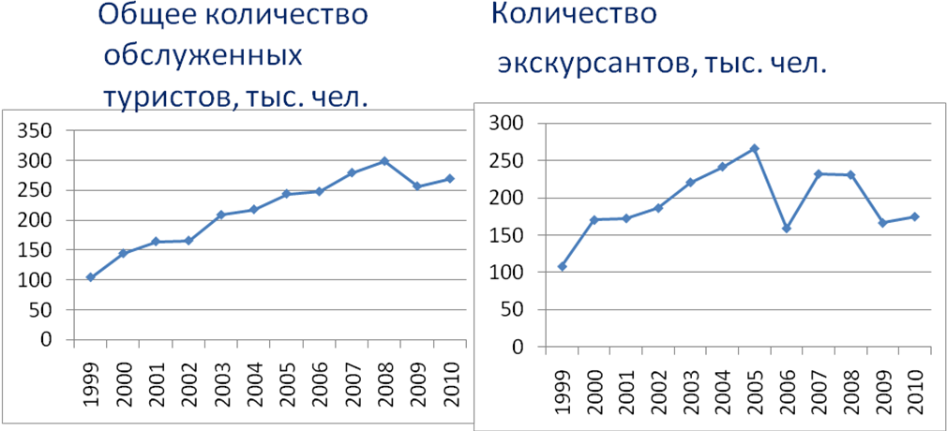

Общее количество организованно обслуженных туристов возросло со 104,2 тыс. человек в 1999 году до 300,0 - в докризисном 2008 и 257 - в 2009 годах.
Количество экскурсантов или однодневных посетителей, обслуженных туроператорами и турагентами со 108,7 тыс. в 1999 году до 231 – в 2008, 166,7 – в 2009 годах.
Все предварительные показатели 2010 года опережают 2009 год в среднем на 5 %.

Севастополь занимает лидирующее положение в Крыму и является конкурентоспособным в регионе.
По количеству обслуженных туристов занимает 39% рынка Крыма, а по платежам в бюджет 50%
Севастополь занимает по итогам 2009г. – 3 место в Украине по экскурсионной деятельности.
Эти данные позволяют сделать вывод о том, что туристическая отрасль Севастополя конкурентоспособна

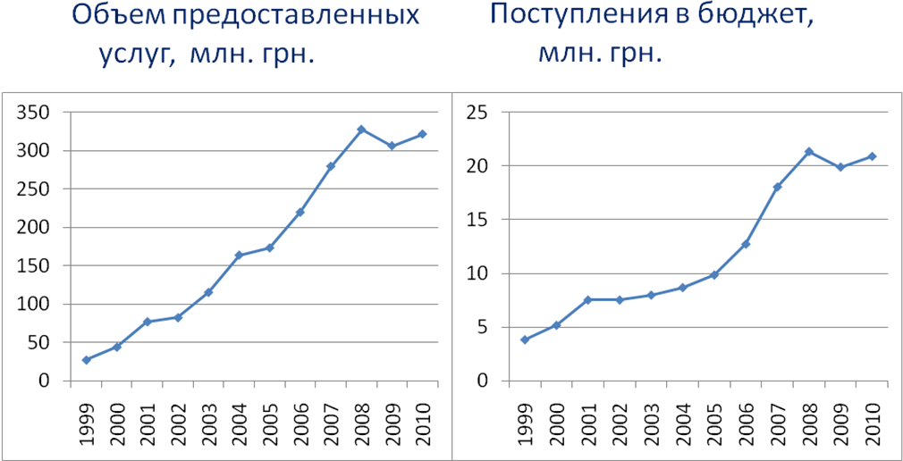

Объем предоставленных туристических услуг составил соответственно в 1999 – 26,8 млн. грн., в 2008 – 327,2, в 2009 – 305,9. Поступлення в бюджет от деятельности туроператоров и турагентов, а также части объектов размещения – в 1999 – 3,86 млн. грн., в 2008 – 21,31. Количество субъектов увеличилось со 146 до 259.
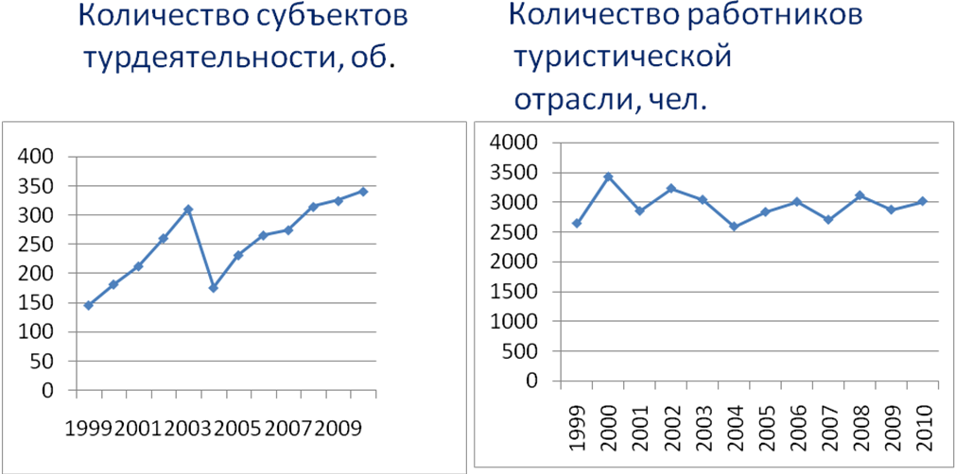

По состоянию на 1 октября 2010 г.в Севастополе имеют лицензии 259 туроператоров и турагентов, около 200 официально выявленных объектов размещения, в т.ч. около 70 – гостиницы и гостевые дома, 4 – санатории-профилактории, 9- пансионатов, 3 туристско-оздоровительных комплекса, 18 детские оздоровительные учреждения, 4 автокемпинга, 4 мотеля, 9 яхт-клубов, более 80 баз отдыха и объектов, приравненных к ним. Более 80 имеют сертификаты безопасности на услуги проживания и питания, и только 12 – категорийность («звездность»). Среди них отели «Украина», «Севастополь», «Олимп», «Зюйд» и другие. Также около 20 объектов подали заявки на сертификацию.
Следует отметить, что отель «Севастополь» с 1 января 2010 года первым в городе стал членом одной из крупнейших мировых гостиничных сетей Best Western International и первым сетевым отелем. В тоже время, подавляющее большинство объектов размещения туристов работают только сезонно.

Оценивая текущую ситуацию на туристском рынке Севастополя, необходимо сказать о факторах способствующих и сдерживающих развитие туризма в регионе:
а) сильные стороны, способствующие развитию туризма:
· разнообразие климатических зон от умеренного континентального на севере до субтропического на юге в бухтах Ласпи и Батилиман ;
· береговая линия с пляжами от песчано-галечных до каменистых протяженностью 152 км;
· большое количество незамерзающих, хорошо защищенных от ветра и волнения бухт, дающих возможность развития круизного и яхтенного туризма;
· разнообразие природно-ландшафтных особенностей (от степной местности до предгорий Крымских гор, наличие пещер, скал и другие ресурсы для развития экстремальных видов туризма);
· развитая система объектов инфраструктуры культурно-познавательного туризма (музеи, театры, памятники, соборы, церкви, мечеть и т.д.);
· развитая система экскурсионной деятельности;
· достаточно развитая транспортная инфраструктура;
· динамично развивающаяся система торговли и общественного питания;
· в регионе наблюдается активный рост инвестиций в строительную отрасль, в т.ч. создание новых объектов, возможных для использования в туристской сфере;
· высокий уровень образования и деловой активности населения;
· постоянно растущий интерес к Севастополю со стороны предпринимателей, общественных и политических деятелей, представителей науки, культуры, искусства и образования.
б) слабые стороны, препятствующие развитию туризма:
· недостаточность объема номерного фонда гостиничного комплекса, включающего в себя отели первого, среднего и экономического класса, а также неполноценность его структуры (отсутствие в регионе отелей 5* и 4*, малое количество отелей 3*), способных удовлетворить потребности в размещении различных социальных групп туристов и гостей города;
· отсутствие достаточного количества современных оборудованных пляжей и мест массового отдыха;
· нехватка объектов индустрии отдыха и развлечений (развлекательных комплексов, тематических парков и т.д.) на объектах размещения и в городской черте, системы активных пляжных аттракций (аква- и гидропарков), в том числе для детей;
· неразвитость инфраструктуры всех видов водного туризма (от морского круизного и яхтенного туризма до активного использования маломерных катеров и яхт для экскурсий и морских прогулок - исключение Балаклава);
· наличие проблем с благоустройством территорий, поддержания на них должного порядка, особенно прибрежных;
· состояние глубоководных выпусков и стоков не гарантирует качество и безопасность воды в акваториях пляжной зоны;
· слабое развитие инфраструктуры обслуживания туристов (оборудование мест общественного пользования, состояние территорий у объектов показа, памятников и исторических мест, стоянок автотранспорта на объектах посещения туристов, зачастую туристам предлагается размещение в садово-дачных кооперативах, не приспособленных для качественного предоставления услуг по временному проживанию, отсутствие наличия рядом предприятий торговли и инфраструктуры системы досуга);
· качество дорог, отсутствие автостоянок и транспортных развязок не обеспечивает должный уровень приема отечественных и иностранных туристов;
· труднодоступность многих объектов размещения туристов от основных объектов города;
· отсутствие в регионе информации о туристско-рекреационных возможностях, об объектах досуга, планируемых развлекательных и иных культурно-массовых мероприятиях;
· недостаточный уровень подготовки кадров туристской отрасли и сферы обслуживания населения и туристов;
· вымывание предложения услуг для слоев потребителей со средними доходами (размещение, питание и т.п.);
· инерционность мышления в сознании жителей города о необходимости развития туризма в городе.

Учет слабых сторон, препятствующих развитию туризма в Севастополе, и сильных сторон, способствующих развитию туризма позволит в будущем создать инновационную модель управления устойчивым развитием туристической отрасли севастопольского региона и достичь целей, определенных «Региональной программой развития туризма в городе-гере Севастополе на 2011-2015 г.г.».

Приложение 7.3

Контроль за выполнением программы
Приложение 7.3.1

Таблица 7.6 - Показатели устойчивого развития туризма

№ п/п | Наименование показателей | единица  измерения
 | Общее количество обслуженных туристов | тыс. чел.
 | Количество экскурсантов | тыс. чел.
 | Объем предоставленных услуг | млн. грн.
 | Поступления в бюджет | млн. грн.
 | Количество субъектов турдеятельности | тыс. чел.
 | Количество работников туристической отрасли | тыс. чел.
 | Прирост совокупного объема товаров и услуг сопутствующих отраслей, за счет туризма | Тыс. грн.
 | Дополнительный объем налоговых поступлений от сопутствующих отраслей, за счет туризма | Тыс. грн.
9. | Рейтинг туристической отрасли Севастополя в Крыму
10. | Рейтинг туристической отрасли Севастополя в Украине

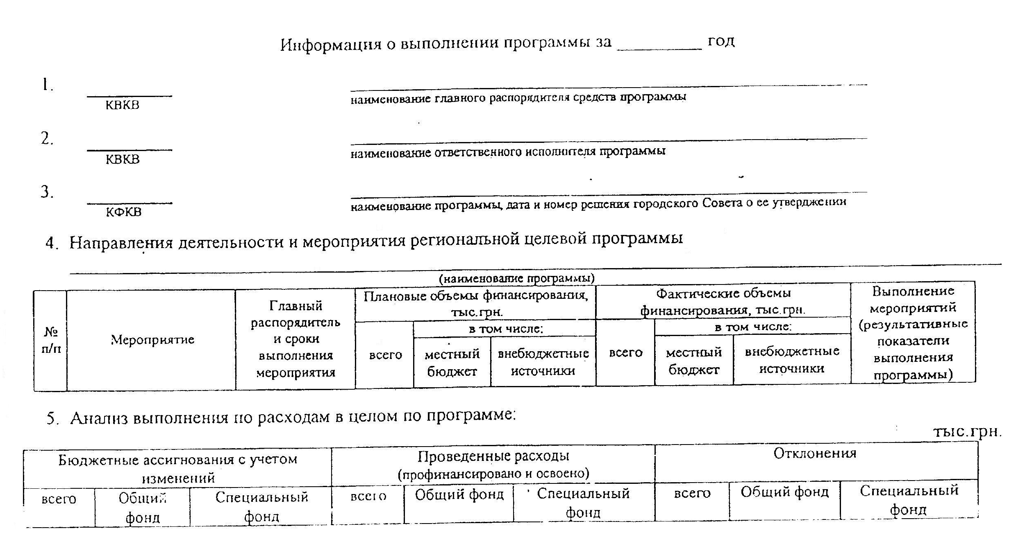
47
Приложение 7.3.2

